Министерство науки и высшего образования Российской Федерации

ПЕРМСКИЙ НАЦИОНАЛЬНЫЙ ИССЛЕДОВАТЕЛЬСКИЙ ПОЛИТЕХНИЧЕСКИЙ УНИВЕРСИТЕТ
Передовая инженерная школа
«Высшая школа авиационного двигателестроения» (ПИШ ВШАД)

Даты проведения конференции: 03-04 декабря 2024г.
II-я Международная научно-практическая конференция молодых ученых, аспирантов и студентов «Передовые инженерные школы: материалы, технологии, конструкции»

Тематические секции конференции:
1.Новые материалы и технологии их создания
2. Современные методы обработки материалов

3.Передовые производственные технологии создания материалов и изделий

4. Аддитивные и гибридные технологии в машиностроении

5. Аэрокосмическая механика – самолеты будущего

6. Электромеханические системы
7. Математическое моделирование материалов, систем и процессов

8. Цифровые технологии и машинное обучение в машиностроении
9. Школьная секция

Рабочие языки конференции – русский и английский.

Форма участия –заочная, очная, дистанционная.

Обзорные статьи не принимаются.

Участие в конференции и публикация в сборнике тезисов, входящих в базу данных РИНЦ, бесплатные.

В рамках конференции организована секция для школьников 8-11 классов, выполняющих научно-исследовательскую работу под руководством педагогов. Все поданные для участия в конференции тезисы, прошедшие проверку Программного комитета, будут опубликованы в сборнике. Для участия принимаются работы, содержащие элементы экспериментального или теоретического исследования. Реферативные работы не принимаются. Формат проведения школьной секции – заочный или дистанционный.

Срок регистрации и подачи тезисов 23 ноября 2024.

Предоставление материалов:
Для участия в конференции необходимо:
Заполнить регистрационную форму, пройдя по ссылке: https://forms.gle/BjBKHbLkkyz5Vd5D7. Регистрация предполагает так же загрузку тезисов, экспертного заключения о возможности опубликования материалов. В случае возникающих проблем загрузки необходимых файлов, тезисы докладов и экспертное заключение можно отправить на e-mail: aesmtd@mail.ru (не дублировать!). Отправляемые файлы должны быть названы по фамилии докладчика Фамилия_тезисы, Фамилия_эксперное заключение. К участию в конференции принимаются работы с процентом оригинальности не менее 70.

Для участников конференции, являющимися сотрудниками ПНИПУ, экспертное заключение будет оформлено организованно.

Все последующие информационные сообщения будут направлены на указанный в регистрационной форме адрес электронной почты докладчика.

Технический комитет конференции
Сахабутдинова Л.Р. (ответственный секретарь конференции) – к.т.н., доцент кафедры «Вычислительная математика, механика и биомеханика» ПНИПУ, г. Пермь, Россия;
Кузнецова Ю.С. – к.ф.-м.н., доцент кафедры «Вычислительная математика, механика и биомеханика» ПНИПУ, г. Пермь, Россия.

Для связи по любым вопросам aesmtd@mail.ru.

Приложение 1

ТРЕБОВАНИЯ К ОФОРМЛЕНИЮ ТЕЗИСОВ

Текст тезисов объемом до 2полных листов должен быть набран в текстовом редакторе Word версии 2003 или 2007 (TimesNewRoman, кегль 14, межстрочный интервал 1, абзацный отступ – 1,25 мм, поля страницы с каждого края 2 см) и сохранен в формате DOC.Тезисы, объем которых меньше или превышает 2 полных листа, будут направлен на доработку, либо не приняты к публикации.
Название тезисов указывается в начале документа на русском и английском языке прописными буквами.
Авторы доклада указываются отдельной строкой через запятую в формате И.О. Фамилия.
Для каждого автора указывается аффилиация (место учебы или работы) в формате организация, город, страна. При совпадении места работы у всех авторов тезисов аффилиация указывается один раз без сносок. Если авторы относятся к разным организациям, тогда требуется нумерация аффилиаций.
Формулы следует набирать при помощи встроенных в Word формульных редакторов (MathType, EquationEditor). Формулы необходимо набирать шрифтом (основной размер символа 14 pt) и нумеровать справа в круглых скобках. Длина формулы вместе с номером не должна превышать 10 см.
Все рисунки (иллюстрации) должны быть последовательно пронумерованы, иметь подрисуночные подписи. На рисунки и таблицы в тексте должны быть ссылки.
Цитируемая литература и источники приводятся в конце статьи в порядке упоминания (оформляются по ГОСТ Р 7.0.5–2008), не более 5 источников. Ссылки на литературу даются в тексте в квадратных скобках.
Ссылки на финансирования указываются перед списком литературы.

ИССЛЕДОВАНИЕ ИЗНОСА ЭЛЕКТРОД-ИНСТРУМЕНТА

ПРИ КОПИРОВАЛЬНО-ПРОШИВНОЙ ЭЛЕКТРОЭРОЗИОННОЙ

ОБРАБОТКЕ ДЕТАЛЕЙ ПОЛУЧЕННЫХ ПРИМЕНЕНИЕМ

АДДИТИВНЫХТЕХНОЛОГИЙ

RESEARCHOFWEAROFTHEELECTRODE-TOOL

WHEN COPYING-PIERCING ELECTROEROSION

THE COMPONENTS OBTAINED BY THE APPLICATION OF

ADDITIVE TECHNOLOGIES
Р.М. Алиев, Т.Р. Абляз, Е.С. Шлыков
Пермский национальный исследовательский политехнический
университет, Пермь, Россия

Аддитивные технологии – обобщенное название технологий, предполагающих изготовление изделия методом послойного добавления материала, на изделие-основание [1]. Такие детали обладают различными физическими и механическими свойствами, имеют неоднородный химический состав и повышенную твердость. Эти обстоятельства необходимо учитывать при разработке технологических процессов обработки выше названных деталей [2].
Обработка деталей, изготавливаемых с использованием аддитивных технологий, затруднена на традиционном металлообрабатывающем оборудовании. В связи с этим при обработке деталей, изготавливаемых с использованием аддитивных технологий широкое применение нашли технологии электроэрозионной обработки (ЭЭО). Неизбежным процессом при ЭЭО является расплавление не только обрабатываемого материала, но и материала электрода [3]. В настоящее время не в полной мере изучен процесс ЭЭО выращенных изделий [4]. Этот факт серьезно влияет на точность обработки. Целью работы является экспериментальное исследование износа электрода-инструмента при копировально-прошивной электроэрозионной обработке деталей, полученных методом аддитивных технологий.
Для проведения эксперимента выбран композитный электрод из меди и графита: L=41.74; S_{обр}=0,5см². Заготовка выращена на установке LENS из сферического титанового порошка марки ВТ 20. Материал подложки: ВТ 20 ГОСТ 19807-91. Измерения износа ЭИ и глубины обработки были проведены на координатно-измерительной машине СarlZeissContura G2, шероховатости – на профилометре MahrPerthometer S2 по ГОСТ 2789-73. Снимки поверхности были получены на микроскопе Olympus GX51 при увеличении 100 крат. Режимы обработки представлены в таблице 1.

Таблица 1 –Режимы обработки
Параметры | min | max
Ton, мкс | 150 | 150
Ip, А | 2 | 8
U, В | 50 | 50
Время, мин | 30 | 30
В результате проведения экспериментальных исследований установлено, что в процессе ЭЭО деталей, изготавливаемых с использованием аддитивных технологий, наблюдается неравномерность износа электрода-инструмента (ЭИ). Результаты разности износа ЭИ представлены на рисунке 1.

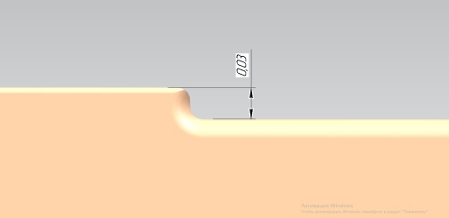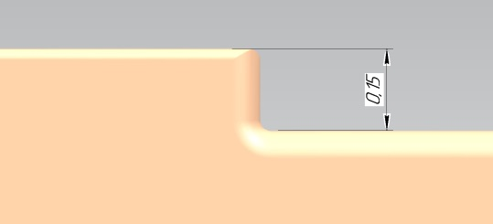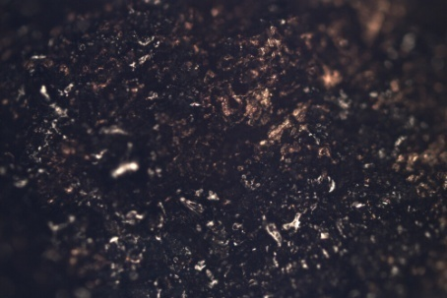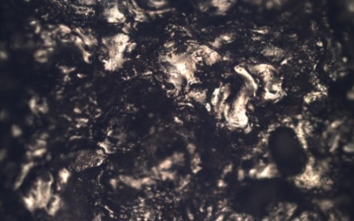
б)
в)
г)
а)
Рисунок 1 – Результаты износа электрода-инструмента:
а, б – геометрия ЭИ при износе 0,03 и 0,15;
в, г – снимки поверхности ЭИ после ЭЭО при износе 0,03 и 0,15

При ЭЭО обработке детали производительность обработки при максимальном режиме была в 3,9 раза выше, чем при минимальном.
Показано, что при обработке материала подложки и наплавленного материала следует учитывать неравномерный износ ЭИ, для получения более точной обработки. Максимальная разница износа электрода-инструмента достигнута при обработке на режиме max: Ton=150 мкс, Ip=8 А, U=50 В.

СПИСОК ЛИТЕРАТУРЫ
- Зленко М.А., Попович А.А., Мутылина И.Н. Аддитивные технологии в машиностроении / М.А. Зленко, А.А. Попович, И.Н. Мутылина // Издательство политехнического университета, Санкт-Петербург, 2013. С. 10-17.
- Шлыков Е.С., Абляз Т.Р. Исследование износа электрод-инструмента при копировально-прошивной электроэрозионной обработке биметаллов // Современные проблемы науки и образования. 2015. № 2-1.
- Гришарин А.О., Абляз Т.Р., Оглезнев Н.Д.Повышение эффективности электроэрозионной обработки деталей гидроцилиндров и изделий специального назначения путем применения электродов-инструментов с повышенными электроэрозионными свойствами / А.О. Гришарин, Т. Р. Абляз, Н.Д. Оглезнев // Вестник ПНИПУ, Пермь, 2017. Т. 19. № 3. С. 151–162.
- Абляз Т.Р. Современные подходы к технологии электроэрозионной обработки материалов: учебное пособие / Т.Р. Абляз, А.М. Ханов, О.Г. Хурматуллин. Пермь: Изд-во ПНИПУ, 2012. 120 с.

